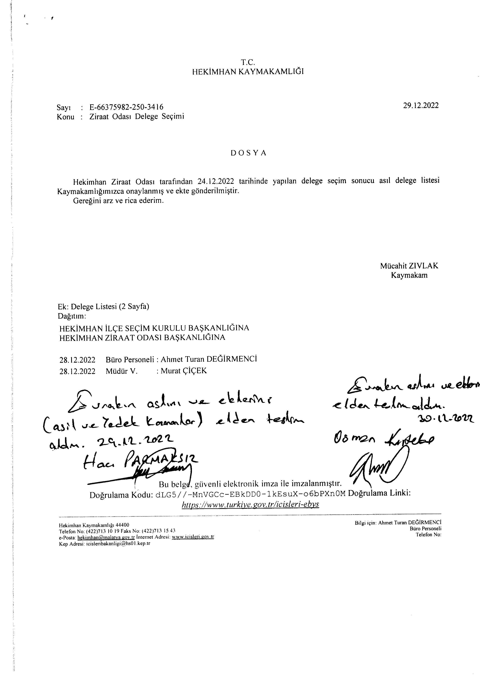

[www.scantopdf.e](http://www.scantopdf.eu/)

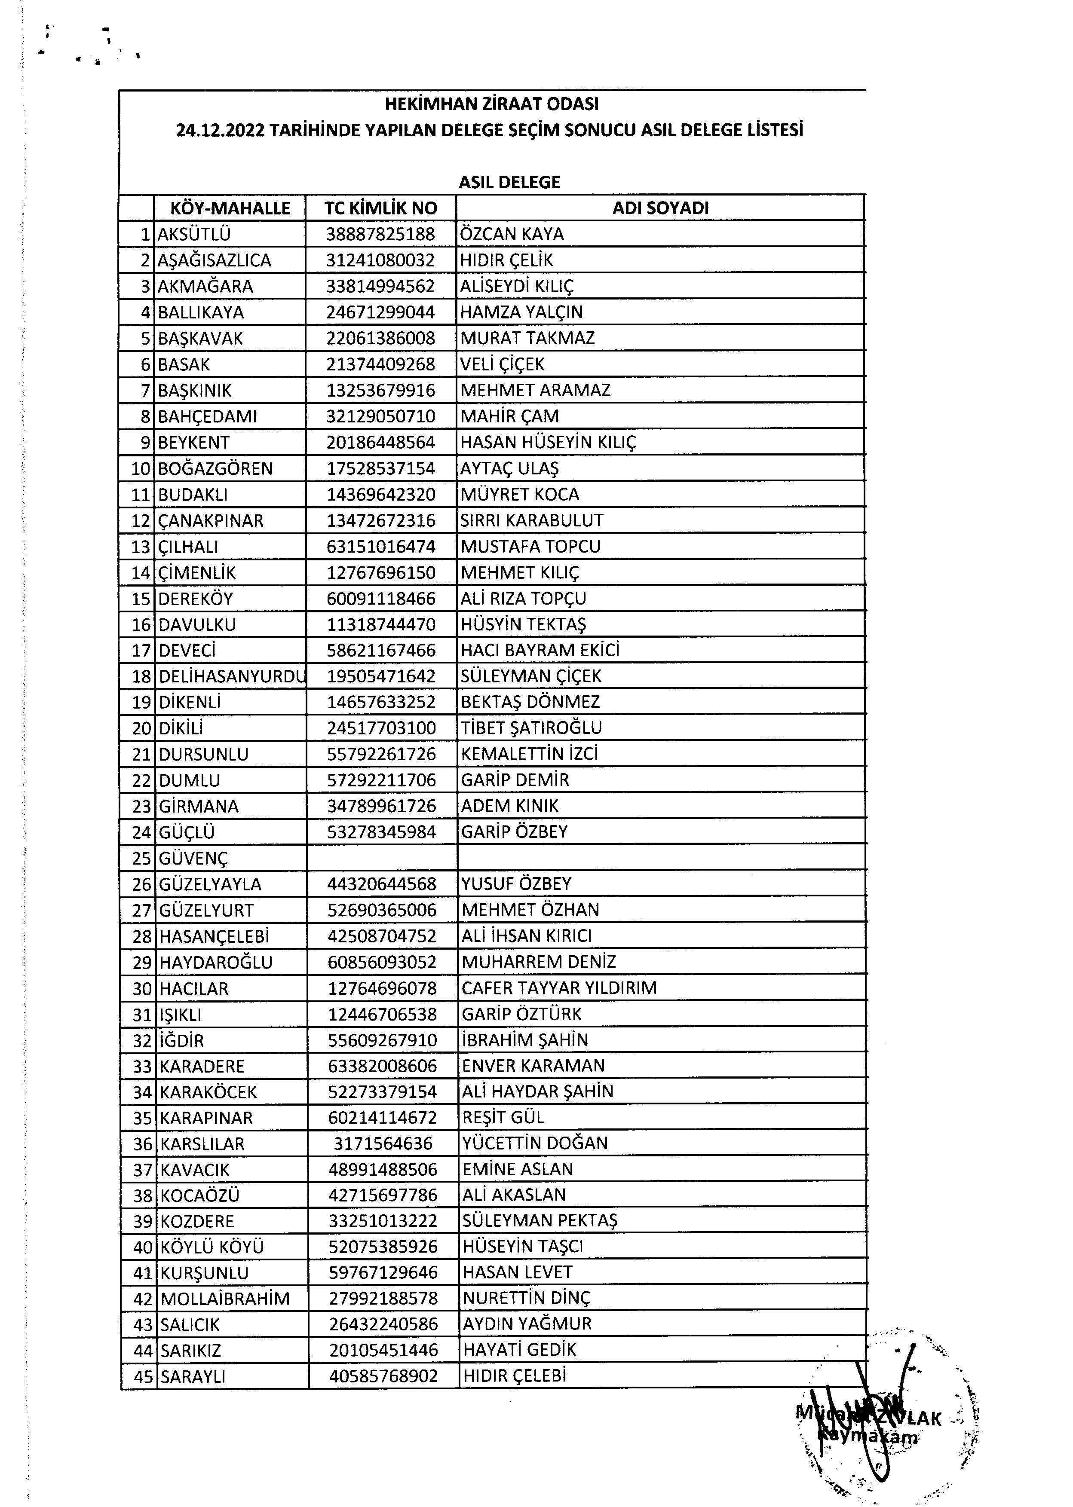

[www.scantopdf.e](http://www.scantopdf.eu/)

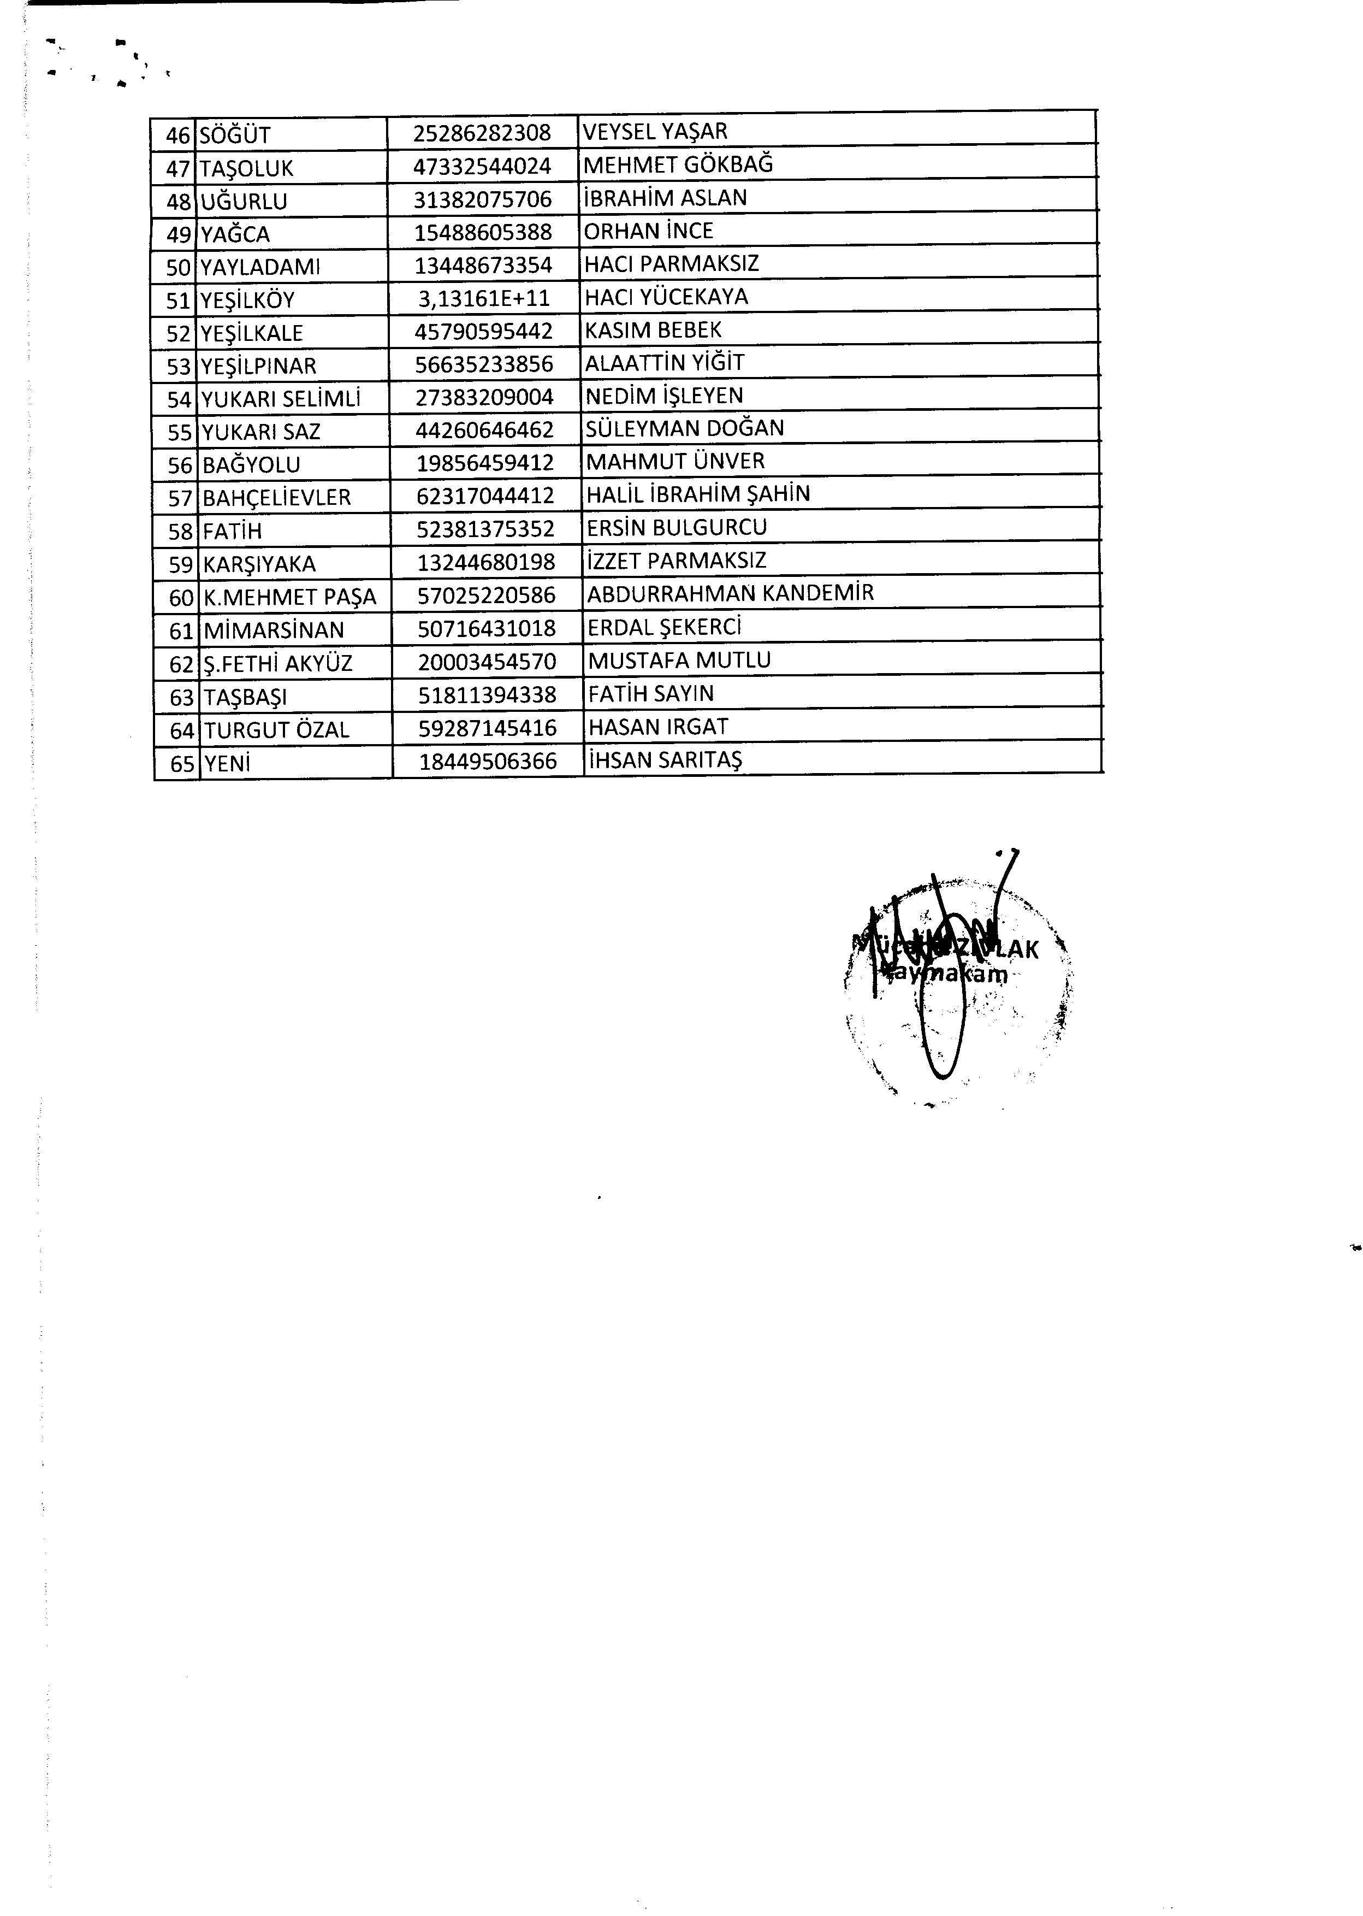

[www.scantopdf.e](http://www.scantopdf.eu/)

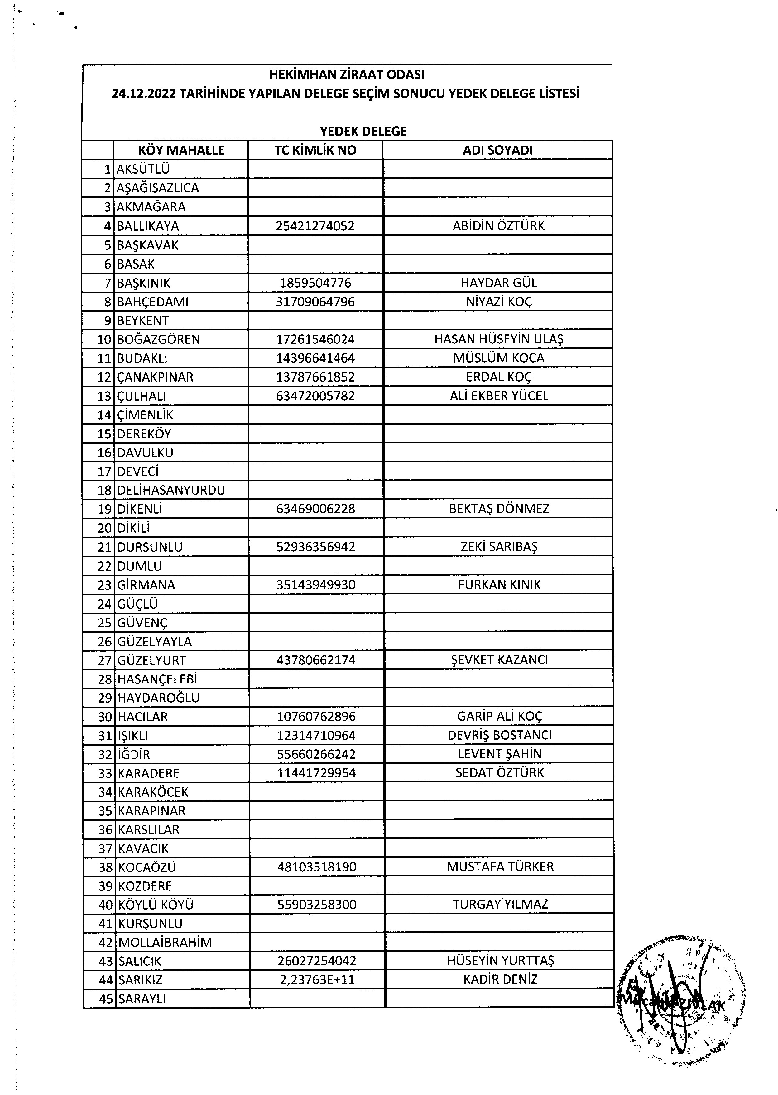

[www.scantopdf.e](http://www.scantopdf.eu/)

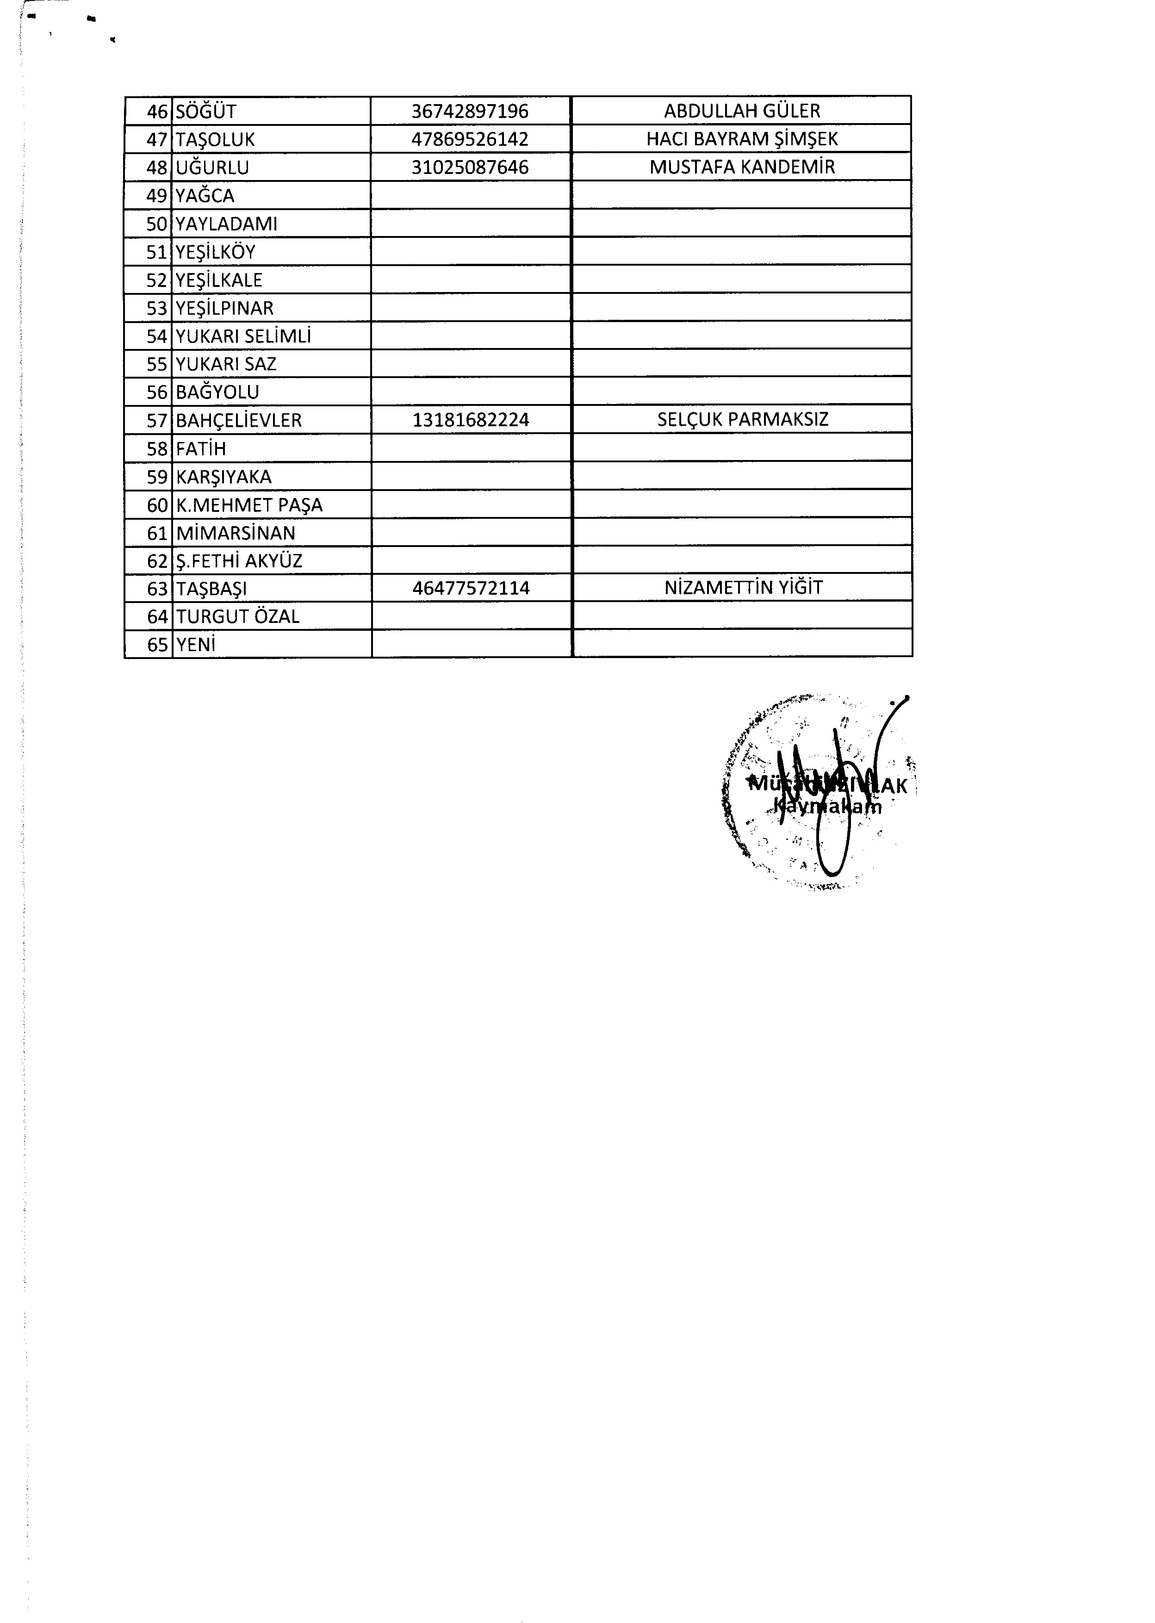

[www.scantopdf.e](http://www.scantopdf.eu/)